Escuela Industrial Superior – FIQ – UNL
Materia: Biología III
Curso: 3º “A”
Docente: Prof. Lic. Cecilia Cocuccio
Estudiante: ………………………………………………………………..
Tema: Ambiente y salud.
Como pudieron trabajar en la tarea anterior, la definición de "salud" fue cambiando a lo largo de la historia y actualmente las ideas de la OMS y la OPS, aunque vigentes, difieren en algunos aspectos. Para la OMS la salud se centra en el "bienestar del individuo" mientras que, la OPS incluye al ambiente y afirma que cada ser humano tiene salud cuando logra adaptarse a él. Entonces: ¿qué relación hay entre el ambiente, el hombre y la salud? ¿Siempre el ambiente es promotor de la salud? ¿Por qué?

A continuación, propongo las siguientes actividades:
- Basándote en tus conocimientos, escribe una definición de "ambiente".
- Lee el texto de las páginas 6 y 7:
- Compara tu definición de ambiente con la que se plantea en el texto. ¿Difieren? ¿Por qué?
- ¿Cuáles son los factores de riesgo ambiental que representan una preocupación para tu región?
- ¿Son de origen meramente natural o producto de la acción humana? Explica cada caso.

En las últimas décadas, se ha comenzado a dar importancia a un concepto nuevo: el de los factores protectores de la salud. Los factores protectores son los aspectos del entorno o competencias de las personas o grupos que ayudan a transitar circunstancias desfavorables, restringiendo la aparición de enfermedades.

- A continuación, se mencionan algunos factores de protección. Indica cuáles deberíamos considerar específicamente durante el periodo de la pandemia de Covid-19. ¿Podríamos tener en cuenta otros factores en este caso?

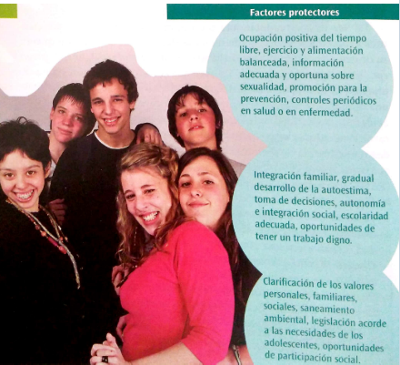

- Lee la siguiente noticia: (Medio periodístico: Infobae):
En un análisis publicado el 13 de marzo de 2020, los investigadores de la Universidad de Southampton sugieren que el número de casos de COVID-19 en China podría haberse reducido en un 86% si las primeras medidas, que se tomaron el 20 de enero, se hubieran implementado dos semanas antes. Basándose en lo ocurrido en los primeros días de la crisis, RSF (Reporteros Sin Fronteras) pone de relieve que, sin el control y la censura impuestos por las autoridades, los medios chinos habrían informado al público mucho antes de la gravedad de la epidemia, salvando miles de vidas y, posiblemente, evitado la pandemia actual.
Por ejemplo, Beijing obligó a la red social WeChat -el WhatsApp chino controlado por el régimen- a suprimir palabras claves que aludieran al brote de la gripe en momentos en que el Gobierno informaba a la Organización Mundial de la Salud (OMS) sobre la aparición de una neumonía de origen desconocido. En verdad, el origen ya había sido identificado. Las autoridades tardaron valiosas semanas en transmitir las informaciones sobre el nuevo virus y la importante cantidad de casos relacionados con el mercado de Wuhan. “Si las autoridades no hubieran ocultado a los medios la existencia de un brote epidémico vinculado con un mercado muy popular, el público habría dejado de visitar este lugar mucho antes de su cierre oficial, el 1 de enero”, señala RSF.

- ¿Qué roles cumple la OMS por lo cual el régimen chino debió informar sobre la cantidad de casos relacionados con el mercado de Wuhan? (leer recuadro de pág. 2 del cuadernillo).

